СП детский сад "Светлячок" ГБОУ СОШ №1
им. И.М. Кузнецова с. Большая Черниговка

По совету всему свету
Декабрь 2016 г. №3 (13)

Происхождение слова "декабрь". В Россию это слово пришло из Византии, отчего название этого месяца звучало несколько необычно: "декемерий".
Декабрь - первый месяц зимы.
Приметы и наблюдения.
Этому месяцу свойственны как морозы, так и оттепели.
Он "и замостит, и загвоздит, и саням ход даст".

Декабрь-месяц старое горе кончает, новому году новым счастьем дорожку стелет.
В декабре семь погод на дворе: сеет, веет, дует, кружит, мутит, рвет, метет.
Декабрь снежный и холодный — будет и год плодородный.
В декабре зима стелет холсты, а мороз наводит мосты.
Декабрь и замостит, и загвоздит, и саням ход даст.
Декабрь - шапка зимы, июль - макушка лета.
Декабрь спросит, что летом припасено.
Декабрь — месяц лютый, спрашивает, как обутый.
Про последний месяц года записано много пословиц и поговорок. «Декабрь год кончает, зиму начинает», - говорят в народе.

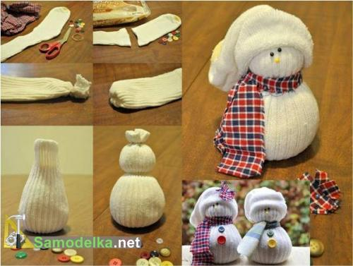
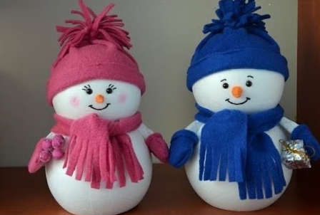

Зимние прогулки на морозе
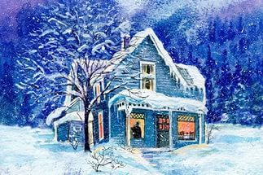
Пребывание на свежем воздухе благотворно влияют на наше эмоциональное состояние, на тонус нервной системы, повышает аппетит, и необходимо данную процедуру, особенно зимой, превратить в хорошую привычку. Если вы научитесь восхищаться морозной, заснеженной природой, то потом, в любое время года, для прогулок, вы будете искать любую возможность.
Чтобы зимняя прогулка не принесла нам вреда, предпримем некоторые меры - хорошее настроение - от него зависит наше здоровье, тёплая и удобная одежда - идём гулять, а не искать простуду, и желание помечтать - ведь перед нашим взором расстилаются такие красоты!
Польза прогулки, вдыхания зимнего воздуха заключается в том, что мы дышим чистым воздухом, практически без пыли. Кислорода в нём гораздо больше, чем в любое другое время года, особенно летом. В связи с этим, во время физических нагрузок при таких прогулок, вентиляция наших лёгких удваивается. А кислородное насыщение тела влияет на кровообращение, тем самым, исключая риск сердечных заболеваний, положительно действует на кожу лица.
Воздух во время прогулки зимой очень свеж и бодр, ионизирован. Во время наших переходов из тёплого помещения в морозную погоду происходит закаливание к низким температурам, с этой помощью мы стимулируем иммунную систему и естественным образом повышаем выносливость всего организма.
Такие игры благоприятно действуют и на детей, способствуя здоровому развитию всего организма. Ведь при такой физической нагрузке в работу включаются все жизненно-важные органы - дыхательные, система кровообращения. Прогулка зимой цена ещё тем, что она убивает в воздухе микробов, которые любят тепло.
Мы не хотим представить себе, что зима может излечить многие болезни, ведь недаром гласит пословица: «В русский холод всякий молод», так давайте же испытаем это на себе.
Помните - природа лечит.

Зимние игры на улице
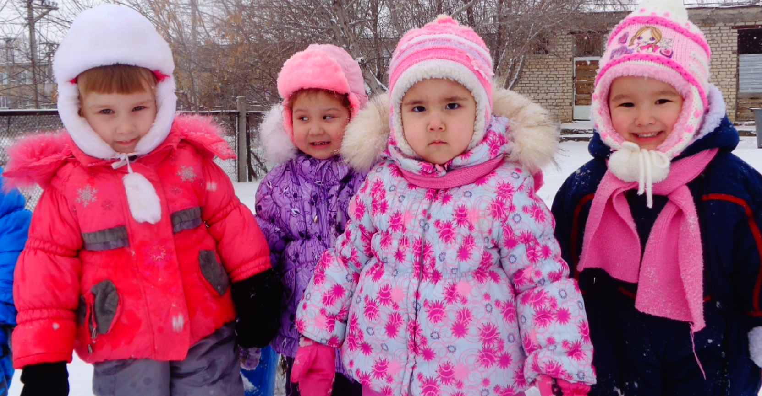
Помните в детстве это радостное возбуждение, когда, проснувшись, вдруг обнаруживаешь, что все вокруг белым-бело? Постарайтесь, чтобы и ваши дети получали удовольствие от зимы, поэтому как можно раньше объясните им, что если выпал снег, это вовсе не означает, что они должны оставаться дома - но, конечно, для прогулок у них должна быть подходящая верхняя одежда, чтобы они не замерзали и всегда оставались сухими. Такие вещи, как куртки, непромокаемые штаны, шапки и сапоги, вполне можно купить в магазинах, и желательно не в единственном экземпляре.
Катание с ледяной горки и на санках
Санки и снег так же неразделимы, как мороженое и вафельный стаканчик. Придумайте разные забавные способы катания.
Кататься с горки можно не только на санках - для этой цели прекрасно подходят, например, шины от автомобилей, очень хорошо скользит с горы, позволяя развивать приличную скорость, кусок линолеума.
Следопыты. Дети любят рассматривать собственные следы на свежевыпавшем снегу. Не поленитесь найти в интернете информацию о том, как выглядят следы разных животных и птиц. После этого отправляйтесь в лес или парк и попробуйте отыскать и расшифровать следы какой-нибудь живности.
Эффективные упражнения для постановки звука «р»

Чаще всего малыши испытывают проблемы с произношением звука «р». Они просто его пропускают или стараются заменить другим, коверкая слова. Перед тем, как приступать к коррекции, стоит посетить педиатра и логопеда. Возможно причина проблемы кроется в короткой уздечке языка и ее придется решать хирургическим путем. Дети могут испытывать сложности с произношением самого звука или употреблением его в словах. В зависимости от ситуации и строим занятия. Для выполнения некоторых упражнений может понадобиться специальный шпатель. Малыш открывает рот, прижимает язык к основанию верхних зубов, несколько раз четко проговаривает букву «д».
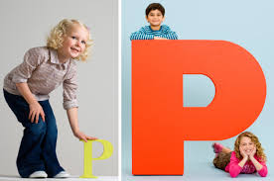

Он должен ощутить вибрацию, характерную для звука «р». Ребенок открывает рот и начинает произносить звук «ж», постепенно поднимая язык. Взрослый должен аккуратно передвигать язык шпателем из стороны в сторону, усиливая вибрацию. Ребенок выговаривает слог «за», пытаясь при этом максимально оттянуть язык назад. Если взрослый в это время будет двигать язык малыша шпателем, то отчетливо проступит звук «р». упражнения для постановки звука «р» Благодаря ежедневным повторам, у малыша появится понимание того, как звук «р» должен звучать, он услышит, что сам его произносит, и это ускорит процесс становления речи.

Поведение на водоемах в зимнее время

Казалось бы, пришла зима, лед сковал все реки и озера, и можно смело кататься на коньках, играть в хоккей. Но стоит сказать, что правила безопасного поведения на водоемах зимой также должны соблюдаться. Вот несколько правил, которые помогут вам сохранить свою жизнь и здоровье на водоеме в зимнее время:
Выдержать одного человека может лед, толщиной не менее 7 сантиметров.
Вблизи различных стоков лед, как правило, не слишком крепкий.
Не проверяйте прочность льда ударами ноги по нему.
Если вы передвигаетесь по замерзшему водоему, то лучше идти по уже протоптанной тропинке.
Когда идете группой, то расстояние между вами должно быть 5-6 метров, особенно, если местность незнакомая.
Нести рюкзак лучше на одном плече, чтобы в экстренном случае использовать его как подручное средство.
Если так случилось, и вы провалились под лед, то раскиньте широко руки и удерживайтесь за края льда, чтобы не уйти под него с головой.
Без паники потихоньку выбирайтесь из полыньи, наползая грудью и по очереди вытаскивая ноги. правила безопасного поведения на водоемах зимой
В любой непредвиденной ситуации надо сохранять спокойствие и хладнокровие, а чтобы исключить такие случаи, необходимо всегда помнить про безопасное поведение на водоемах в различных условиях. Вода и опасность – это понятия, которые стоят совсем рядом, поэтому только от вас зависит, станет для вас водоем местом отличного отдыха или принесет несчастье.
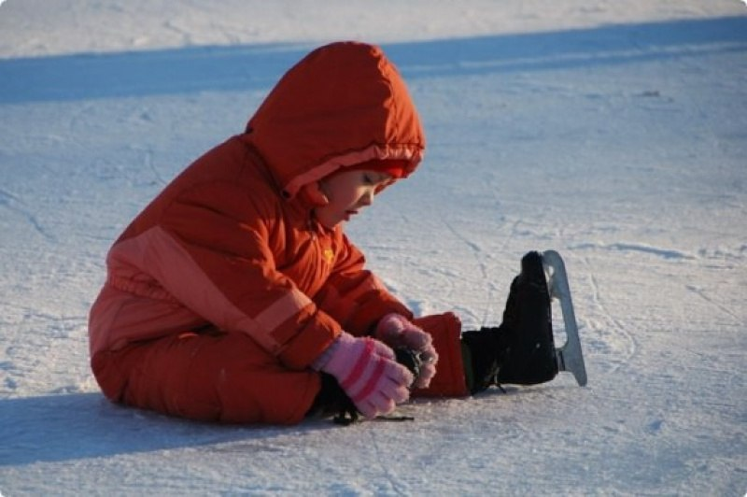
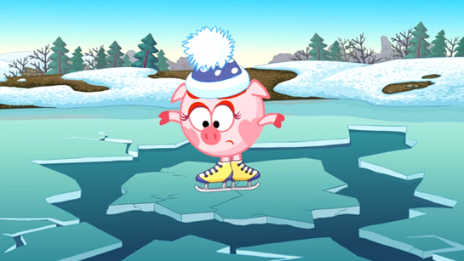
Письмо Деду Морозу

Этот день с нетерпением ждут все дети, чтобы заказать Деду Морозу подарки! Некоторые еще до 4 декабря отправляют свои письма – уже в конце ноября. На почтовые электронные ящики Деда Мороза приходит около 300 тыс. писем от детей со всей России и стран СНГ. Для хранения детских писем в резиденции Деда Мороза, расположенной в Великом Устюге, построено отдельное здание.
С каждым годом не только увеличивается количество писем, но и повышаются требования к подаркам. Современные мальчики и девочки заказывают вполне реальные и дорогостоящие подарки. Возможно, Дед Мороз тоже мечтает о каком-нибудь подарке? Уважаемые родители, предложите детям подумать над этим.
Прижиться рождественскому деду в России было не сложно, так как похожий образ с древнейших времен присутствовал в славянском фольклоре, развился в русских народных сказках и художественной литературе (поэма Н.А. Некрасова «Мороз, Красный нос»). Внешний облик русского морозного деда вобрал в себя и древние славянские представления (старик невысокого роста с длинной седой бородой и посохом в руке), и особенности костюма Санта-Клауса (красная шуба, отороченная белым мехом).
Такова краткая предыстория появления на рождественских праздниках, а позднее — на новогодних елках русского Деда Мороза. И тем более приятно, что только у нашего Деда Мороза есть внучка Снегурочка и родилась она в России.
Современный облик Снегурочки вобрал в себя отдельные черты художественных версий трех мастеров кисти. Она может приходить на елку в светлом сарафане с обручем или повязкой на голове — так, как увидел ее В.М. Васнецов; в белой, сотканной из снега и пуха одежде, подбитой горностаевым мехом, как изобразил ее М.А. Врубель; или в меховой шубке, которую надел на нее Н.К. Рерих.
История о девушке из снега, пришедшей к людям, становилась все более популярной и очень хорошо «вписалась» в программы городских рождественских елок. Постепенно Снегурочка становится постоянным персонажем праздников как помощница Деда Мороза. Так рождается особый русский обычай празднования Рождества с участием Деда Мороза и его красивой и умной внучки. Дед Мороз и Снегурочка вошли в общественную жизнь страны как обязательные атрибуты встречи наступающего Нового года. А Снегурочка по-прежнему помогает своему уже давно немолодому дедушке веселить ребятню играми, водить у елки хороводы, раздавать подарки.

Дорогие родители, воспитатели и дети!
Поздравляем вас
с Новым 2017 годом!
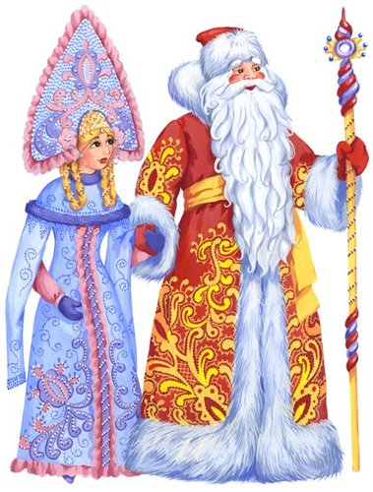
Побольше улыбок, побольше веселья
Пускай Новый год принесет вам с метелью,
Удачи, восторгов, приятных хлопот
И радостных дел еще невпроворот.
Хороших историй, уверенной дружбы,
Богатства и счастья, удачи на службе,
Семейных обедов и с неба звезду —
Всё это желаем вам в новом году.
Здоровья, надежды и планов больших,
Внимания, нежности самых родных...
Пусть это и больше в сто раз принесет
Вам новый, грядущий прекраснейший год!



Газета СП ГБОУ СОШ №1
село Большая Черниговка - Детский сад «Светлячок»,
группа «Дельфинчики».
Ответственные за выпуск: Юмагалеева Любовь Михайловна,
Перова Ирина Александровна.

